вирусология

дневник лабораторных работ

Учебный год 20__ – 20 __

студента 3 курса _________________________________________________
(фамилия, имя, отчество)

_____________________________________________________________

Группа _____________

Преподаватель___________________________________________________
(фамилия, имя, отчество)
________________________________________________________________

Лабораторное занятие 1

Морфология и ультраструктура вирусов

Вопросы для подготовки к занятию
1. Открытие основных групп вирусов (работы Д.И. Ивановского, М. Бейеринка, У. Стенли, Ф. Леффлера и П. Фроша, П. Рауса, Ф. Туорта, Ф. д′Эрелля и др.).
2. Понятия вирусы, вироиды. Формы существования вирусов. Основные свойства вирусов.
3. Разнообразие вирусов по размерам и форме. Значение вирусов в природе и жизни человека.
4. Предмет, задачи вирусологии, ее связь с другими биологическими дисциплинами. Достижения и перспективы развития современной вирусологии.
5. Ультраструктура вирусных частиц: сердцевина вируса и капсид (нуклеокапсид), оболочки вирионов и их происхождение. Понятия «капсомер» и «протомер».
6. Функции белковых структур вирионов (классификация, рецепторные функции белков внешние мембраны, ферментные белки вирионов – вирионные и вирусиндуцированные ферменты, матричные белоки, F-белки).
7. Липиды и углеводы вирусов.
8. Взаимодействие белков и нуклеиновых кислот при упаковке геномов вирусов (образование нуклеокапсида). Типы симметрии вирусов (кубический, спиральный, смешанный).

Примечание: задания, выделенные в протоколах знаком (*) выполняются дома.

Протокол лабораторного занятия 1
Дата________
Тема занятия: _______________________________________________________
_______________________________________________________________________
Цель: используя демонстрационный материал, изучить морфологию и ультраструктуру вирусов.
А (*) Дайте определения основным понятиям; перечислите структурные компоненты вирусов; укажите морфологические и биологические особенности вирусов.
1 Вирусы – это_____________________________________________________
__________________________________________________________________________________________________________________________________________
2 Основные свойства вирусов:
1)________________________________________________________________
_____________________________________________________________________
2)________________________________________________________________
3)________________________________________________________________
_____________________________________________________________________
4)________________________________________________________________
5)________________________________________________________________
_____________________________________________________________________
6)________________________________________________________________
_____________________________________________________________________
7)________________________________________________________________
_____________________________________________________________________
8)________________________________________________________________
_____________________________________________________________________
9)________________________________________________________________
_____________________________________________________________________
10)_______________________________________________________________

3 Дайте названия и охарактеризуйте формы существования вирусов:
1) внеклеточная форма – ____________________________________________
__________________________________________________________________________________________________________________________________________
2) внутриклеточная форма – _________________________________________
__________________________________________________________________________________________________________________________________________
4 Вироид – ________________________________________________________
_______________________________________________________________________________________________________________________________________________________________________________________________________________
5 Отличие вироидов от вирусов:
1) ________________________________________________________________
_____________________________________________________________________
2) ________________________________________________________________
_____________________________________________________________________
3) ________________________________________________________________
6 Один из самых крупных вирусов – __________________________________
_____________________________________________________________________
7 Под архитектурой вирионов понимаю _______________________________
_____________________________________________________________________
_____________________________________________________________________
8 Капсид – ________________________________________________________
__________________________________________________________________________________________________________________________________________
9 Капсомер – ______________________________________________________
__________________________________________________________________________________________________________________________________________
10 Протомер – _____________________________________________________
__________________________________________________________________________________________________________________________________________
11 Нуклеокапсид – _________________________________________________
_____________________________________________________________________
12 Суперкапсид – __________________________________________________
Б Выполните следующие задания.
1 Изучите рисунок 1 и расшифруйте указанные на нем обозначения.
Типы симметрии нуклеокапсида:
А – __________________________ Б – __________________________
В – __________________________ Г – __________________________
Морфологические типы вирионов:
Простые вирионы – _________
Сложные вирионы – _________
Структурные элементы вирионов: 1 – _______________________________ 2 – ______________________________ 3 – ________________________________ 4 – _______________________________ 5 – _______________________________
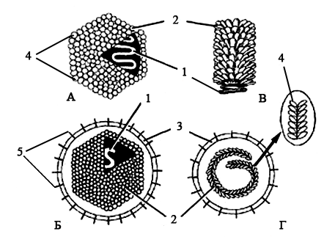
Рисунок 1 – Строение и типы симметрии вирионов

2 Раскройте характер взаимодействия между белком и нуклеиновой кислотой при упаковке генома вируса в капсид при соответствующем типе симметрии нуклеокапсида:
1) кубический – ____________________________________________________
_____________________________________________________________________
_____________________________________________________________________
2) спиральный – ____________________________________________________
_____________________________________________________________________
3) двойной – _______________________________________________________
__________________________________________________________________________________________________________________________________________
В (*) Укажите химический состав вирусов и функции отдельных классов химических соединений.
1 Химическая природа компонентов вирусных частиц:
1) ________________________________________________________________
2) ________________________________________________________________
3) ________________________________________________________________
2 Функции нуклеиновых кислот: ______________________________________
__________________________________________________________________________________________________________________________________________
3 Белковые компоненты вирионов и их функции:
1) структурные белки _______________________________________________
_______________________________________________________________________________________________________________________________________________________________________________________________________________
2) белки-ферменты:
а) вирионные фермены – ____________________________________________
__________________________________________________________________________________________________________________________________________
б) вирусиндуцированные ферменты – _________________________________
_____________________________________________________________________
_____________________________________________________________________
3) гликопротеины __________________________________________________
_____________________________________________________________________
_____________________________________________________________________
4) F-белки – _______________________________________________________
_____________________________________________________________________
_____________________________________________________________________
_____________________________________________________________________
5) М-белки – _______________________________________________________
_____________________________________________________________________
_____________________________________________________________________
_____________________________________________________________________
4 Назовите функции ферментов:
а) ферменты нуклеинового обмена и посттрансляционного процессинга и модификации белков
ДНК-зависимая ДНК-полимераза – _____________________________________
_____________________________________________________________________
ДНК-зависимая РНК-полимераза – ____________________________________
_____________________________________________________________________
РНК-зависимая РНК-полимераза – ____________________________________
_____________________________________________________________________
_____________________________________________________________________
Обратная транскриптаза (или________________ или ____________________
_____________________) _________________________________________________
_____________________________________________________________________
Хеликаза – ________________________________________________________
____________________________________________________________________________________________________________________________________________
_____________________________________________________________________
мРНК-модифицирующие ферменты:
поли-А-полимераза – ________________________________________________
_____________________________________________________________________
кэп-энзим _________________________________________________________
_______________________________________________________________________
АТФ-аза, ГТФ-аза – _________________________________________________
_____________________________________________________________________
Рибонуклеаза Н – ___________________________________________________
_____________________________________________________________________
б) ферменты белкового обмена:
Протеиназы – ______________________________________________________
_____________________________________________________________________
Протеинкиназы – ___________________________________________________
____________________________________________________________________________________________________________________________________________
5 Функции липидов: ________________________________________________
_____________________________________________________________________
_____________________________________________________________________
_____________________________________________________________________
Г Ознакомьтесь с методом электронной микроскопии (см. практическое руководство) и опишите его этапы и технологию.
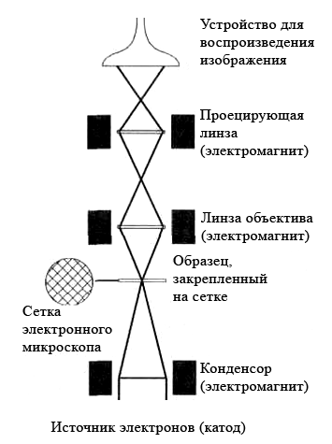
Рисунок 2 – Схема электронного микроскопа
___________________________________________________________________________________________________________________________________________________________________________________________________________________________________________________________________________________________________________________________________________________________________________________________________________________________________________________________________________________________________________________________________________________________________________________________________________________________________________________________________________________________________________________________________________________________________________________________________________
_____________________________________________________________________
_____________________________________________________________________
_____________________________________________________________________
_____________________________________________________________________
_____________________________________________________________________
_____________________________________________________________________
_____________________________________________________________________

Д Выполните следующие задания
1 Используя флюоресцентный микроскоп (фотографию), рассмотрите препарат инфицированной вирусом и обработанной флюорохромом культуры клеток. Сделайте рисунок препарата и укажите светящиеся точки-вирусы. Обратите внимание на локализацию вирусов в клетке.

2 Используя световой микроскоп, рассмотрите фиксированный препарат нейтроцитов с включениями рабдовирусов (тельца Бабеша-Негри). Сделайте рисунок препарата и укажите тельца Бабеша-Негри.

3 Рассмотрите электронную микрофотографию вириона оспы и найдите соответствия структурных элементов на схеме и фотографии. Нарисуйте схему строения вириона оспы и укажите сердцевину, капсид, суперкапсид, фрагмент захваченной вирионом плазмалеммы.

